Несоблюдение скоростного режима - одна из основных причин дорожно транспортных происшествий
Несоблюдение установленных скоростных режимов движения транспортных средств на дорогах является одной из основных причин совершения ДТП, характеризующейся тяжкими последствиями. Однако, многие водители, садясь за руль своего автомобиля, опьяненные скоростью, продолжают маневрировать в потоке транспорта. Каждое четвертое дорожно-транспортное происшествие происходит именно из-за несоблюдения водителями скоростного режима.
Так, на территории обслуживания отдела ГИБДД Межмуниципального отдела МВД России «Ленинск-Кузнецкий» в 2023 зарегистрировано 15 ДТП по причине несоответствия скорости конкретным условиям движения, в них 23 человека получили травмы различной степени тяжести и1 человек погиб.
В целях профилактики совершения дорожно-транспортных происшествий, соблюдения скоростного режима, а также дисциплинированности участников дорожного движения на аварийно-опасных участках дорог сотрудники ДПС используют передвижные комплексы фиксации нарушений ПДД, которые работают в автоматическом режиме. Использование таких мобильных приборов является мощным средством для контроля над водителями. Ежедневно сотрудниками ГИБДД выносятся постановления за данный вид правонарушений. Основная масса административных материалов выносится по статьям 12.9 ч.2 и ч.3 (превышение установленной скорости от 20 до 40 км/час и от 40 до 60 км/час).
Прибор устанавливается сотрудниками ГИБДД на обочине, а также на разделительной полосе контролируемого участка дороги и фиксирует правонарушения, сохраняя все данные о транспортном средстве, такие как время и место нарушения, марку и государственный регистрационный знак. Впоследствии все данные с прибора передаются в автоматическом режиме в Центр автоматизированной фиксации административных правонарушений для вынесения постановления по делу об административном правонарушении.
Уважаемые водители! Помните, что неправильно выбранная скорость – одна из основных причин совершения дорожно-транспортных происшествий. Сохраните жизнь себе и другим участникам дорожного движения!
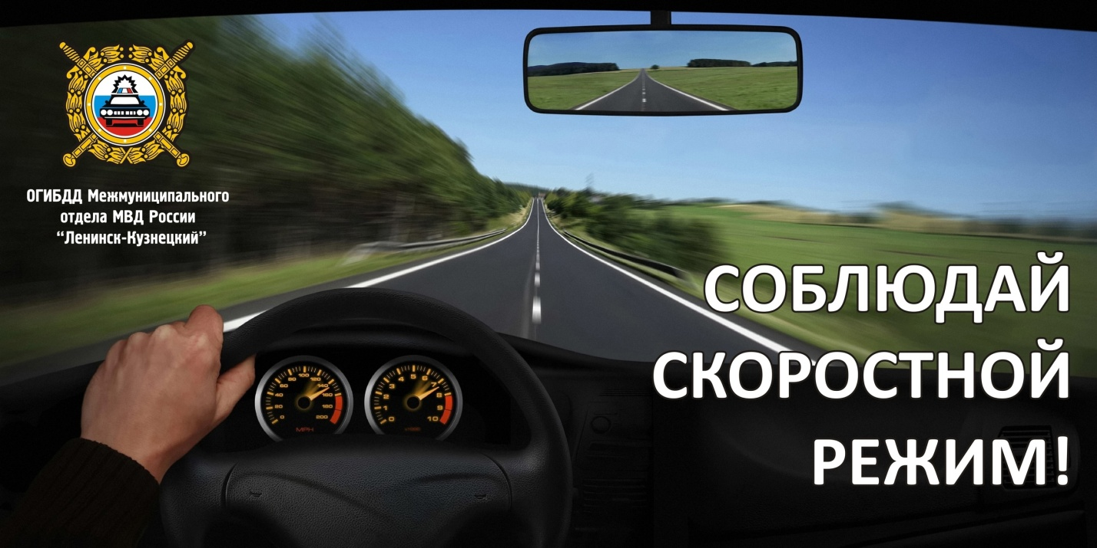

Начальник ОГИБДД
МО МВД России «Ленинск-Кузнецкий»
подполковник полиции А.М. Каличкин

